UNILA OPTIMALKAN POTENSI TERNAK SAPI MELALUI PENINGKATAN PRODUKSI PAKAN SAPI
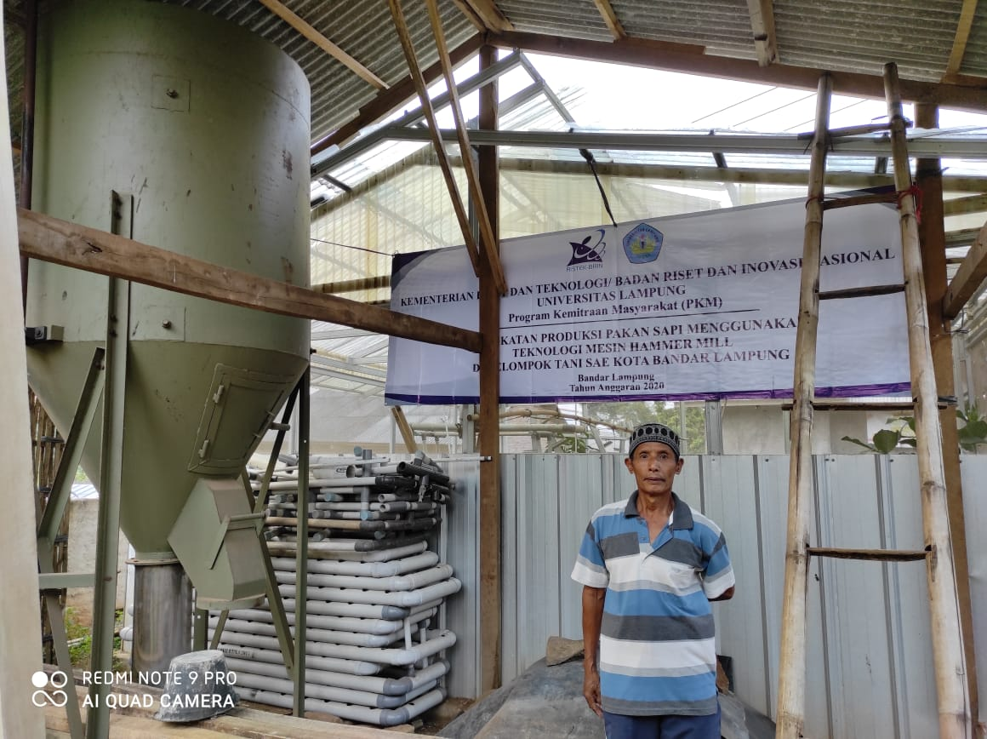

Bandar Lampung (1/12/2019) – Permintaan konsumen terhadap daging sapi dan olahan dalam skala rumah tangga maupun industry kuliner terus meningkat dari waktu ke waktu sehingga mempunyai nilai strategis. Presiden Jokowi mentargetkan swasembada daging pada tahun 2026. Untuk tahun 2020, pemerintah mempunyai target 2.1 juta ekor kelahiran sapi. Dengan demikian kebutuhan pakan konsentrat sapi dari tahun ke tahun akan semakin meningkat. Maka dirasa tepat adanya program kemitraan masyarakat guna produksi pakan sapi sebagai pemenuhan kebutuhan pakan konsentrat sapi.

Lokasi PKM Desa Binaan Unila berada di Kelurahan Pinang Jaya, Kecamatan Kemiling, Kota Bandar Lampung, Provinsi Lampung. Upaya untuk mencukupi pangan masyarakat baik secara jumlah (kuantitas) maupun mutu (kualitas) dapat dilakukan dengan berbagai cara, diantaranya adalah pendayagunaan potensi lahan terbatas di perkotaan. Tentu diperlukan supporting system untuk pemenuhan kebutuhan pakan sapi tersebut agar hasil dari usaha budidayanya optimal mengingat 70% total biaya produksi digunakan untuk biaya pakan.

Universitas Lampung (Unila) bersama Desa Pinang Jaya, Kecamatan Kemiling, Kota Bandar Lampung bekerjasama dalam Program Pengabdian Masyarakat Desa Binaan untuk memproduksi pakan ternak sapi di lahan terbatas perkotaan. Tim Unila melakukan pembinaan kepada kelompok ternak di Desa Pinang Jaya untuk memproduksi pakan sapi dengan menggunakan mesin pakan. Dengan penggunaan mesin, pakan sapi yang diformulasikan dari bahan baku local berupa dedak bekatul dan jagung dapat tercampur lebih homogen dan efisien. Sumber energi dari mesin ini adalah mesin disel yang menggunakan solar sebagai bahan bakar sehingga dapat menekan biaya produksi dan tidak membebani kelompok ternak dengan biaya listrik.

Husaini selaku ketua tim PKM Desa binaan Unila pada program ini menjelaskan bahwa program ini tidak hanya berupa penyuluhan pembuatan pakan saja. Pendampingan hingga proses pascaproduksi dan manajemen pemasaran pakan juga dilakukan kepada kelompok ternak yang ada di desa pinang jaya sehingga mereka mampu mencukupi kebutuhan sarana produksi secara bertahap.

Program ini baru dimulai pada tahun 2020 dan akan terus dilaksanakan secara berkelanjutan hingga kelompok tani dapat melakukan usaha secara mandiri. Harapannya, usaha sapi di Desa Pinang Jaya dapat menjadi percontohan bagi kampung lain di perkotaan maupun pedesaan. [red]

